LA MINUTE DE VÉRITÉ DE LA « SECONDE INTERCALAIRE »
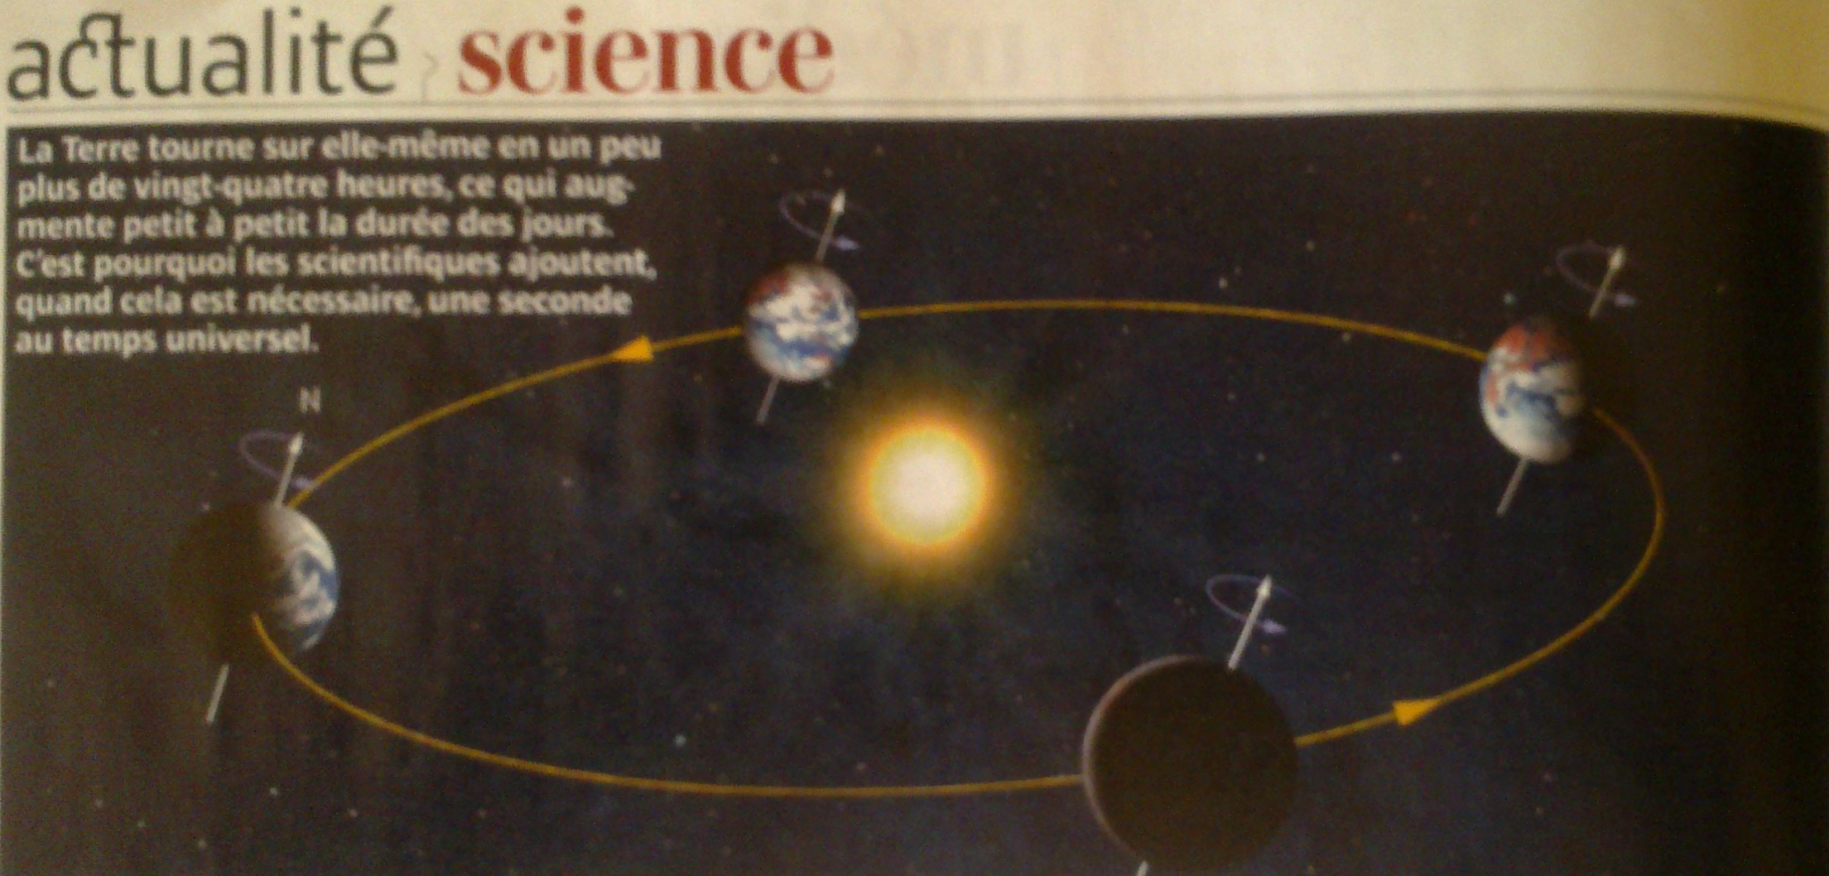
Un calcul de l’heure ne tiendra plus compte du cycle des jours et des nuits. C’est la décision que pourraient prendre des scientifiques réunis à Genève, en Suisse, du 16 au 20 janvier.
C’est une mesure pour laquelle Daniel Gambès réclame que l’on prenne le temps de la « réflexion ».
Le directeur du Service de rotation de la Terre, de l’Observatoire de Paris ne compte pas parmi les partisans du projet qui sera soumis, entre le 16 et le 20 janvier, à l’approbation de l’Assemblée des radiocommunications de Genève. Celui-ci vise à supprimer la « seconde intercalaire » qui permet de régler les horloges du monde entier sur le temps nécessaire à la Terre pour faire un tour complet sur elle-même. En effet, de nos jours, notre planète effectue cette rotation en 24 heures. Mais cela n’a pas toujours été le cas. Il y a 400 maillons d’années, une journée terrestre comptait par exemple 22 heures. Cette tendance au rallongement de la durée des jours se poursuit. Conséquence : un décalage apparaît progressivement entre ce temps naturel et le temps artificiel des 400 horloges atomiques du monde ou « temps UTC » (Temps Universel Coordonné). Il sert, depuis 1972, de référence sur l’ensemble du globe.
34 secondes depuis 1972
« La vitesse de rotation de la Terre diminue en raison de l’attraction de la Lune et du Soleil, explique Daniel Gambès. Ce qui augmente petit à petit la durée réelle des journées ». D’où la décision de la communauté scientifique d’ajouter, de manière épisodique, une seconde dans le but de recaler le temps UTC sur celui de la nature. 34 secondes ont ainsi été décrétées depuis 1972, et une 35ème le sera le 30 juin. Or, annonce Daniel Gambès, cet usage est aujourd’hui menacé. Des pays comme la France et les États-Unis proposent de s’en débarrasser, au motif qu’il ferait peut-être courir un risque de dysfonctionnement aux outils de navigation par satellites et aux services informatiques servant aux transactions financières. Avec des dommages économiques potentiellement importants. Ce que contestent le Royaume-Uni et le Chine, des pays attachés, pour des raisons politiques et philosophiques, à une relation entre l’heure et la nature.
Et le chercheur d’expliquer, que son service n’étant pas représenté au sein de l’Assemblée des radiocommunications, il ne pourra pas influencer le vote. « Son résultat est imprévisible car 195 États y participent, alors que l’on connaît la position que de 15 d’entre eux. Pour ma part, je pense que la seconde intercalaire est un bon compromis. Si elle est supprimée, la différence entre l’heure UTC et l’heure astronomique va augmenter. Elle atteindra la minute à la fin du siècle et l’heure au bout de 600 ans. Or, un jour, il faudra bien remettre les horloges à l’heure. Et que se passera-t-il ? Imaginez qu’il faille demander à toute la population d’avancer en même temps les pendules d’une heure. Ce serait la catastrophe ! »
Nota
On comprend maintenant que les ordinateurs ne répondraient plus aux grands financiers.
http://trinite.1.free.fr

